出國報告(出國類別:訓練)

參加亞非農村發展組織
種子生產及品質評估
研習報告

服務機關：行政院農委會種苗改良繁殖場
姓名職稱：張正桓研究助理
派赴國家：印度(New Delhi, India)
出國時間：民國102年02月10日至02月25日
報告日期：民國102年04月15日

公 務 出 國 報 告 摘 要
頁數：共19頁
報告名稱：參加亞非農村發展組織種子生產與品質評估訓練課程
主辦機關：行政院農業委員會種苗改良繁殖場
聯絡人/電話：張正桓/ 04-25825495
出國人員：張正桓研究助理
出國類別：訓練
出國地區：印度新德里(New Delhi, India)
出國期間：民國102年02月10日~02月25日
報告日期：民國102年04月15日
分類/目：F0/綜合（農業類）
關鍵詞：亞非農村發展組織（Afro-Asian Rural Development Organization, AARDO）、種子生產（Seed Production）、種子品質評估（Seed Quality Evaluation）、印度農業研究委員會(Indian Council of Agricultural Research, ICAR)、印度農業研究所(Indian Agricultural Research Institute, IARI)
內容摘要：
為提升我國種子生產與品質評估技術，並與國際其他研究單位接軌，由行政院農業委員會指派種苗改良繁殖場派員參加由亞非農村發展組織(Afro-Asian Rural Development Organization, AARDO)委託印度聯邦政府農業部農業研究委員會(Indian Council of Agricultural Research, ICAR)合作辦理第三屆之種子生產與品質評估(Seed Production and Quality Evaluation)訓練課程。該訓練班於102年2月11日至24日舉辦，地點位於印度首都新德里農業研究所，共計9人參訓此課程，分別來自九個AARDO會員國，埃及、摩洛哥、蘇丹、約旦、黎巴嫩、阿曼、伊拉克、馬來西亞及我國，授課講師均為農業研究所(Indian Agricultural Research Institute, IARI)種子科學與技術部門研究人員。該訓練內容涵蓋兩大主題(一)優良品質之作物種子生產及(二)種子品質評估。其中以重要糧食作物種子生產以及種子品質評估方法等健康種子生產技術之原理與程序為主。並以印度主要作物及IARI種子科學與技術部門研究成果為例，了解包含禾本科、豆科作物以及蔬菜及一年生草花種子等之種子生產，從自交選種、雜交育種、田間管理(隔離、栽培、父母本種植比例、病蟲害管理、去偽去雜、田間檢查等)、收穫、調製及儲藏等相關課程，並藉由田間、實驗室參訪實習方式，充實所學。另外學習種子品質評估方面，依循國際種子檢查協會(International seed testing association, ISTA)之種子檢查標準，包括取樣、分樣、種子水分測試、發芽試驗、純度測試(純潔種子、無生命雜質、其他種子)、種子活力測試、品種鑑定及健康檢查等課程。本次訓練除上述課程外，學員與講師們對於各國種子生產制度及品質評估上的議題多有討論，並對各國國情等亦有交流，並建立相當人脈基礎，相信將來或有機會進行相關合作計畫，增進台灣農業國際合作的空間。

目 次
公務出國報告摘要---------------------------------------------------------------
壹、前言---------------------------------------------------------------------------- | 1
貳、訓練目的---------------------------------------------------------------------- | 1
參、訓練內容---------------------------------------------------------------------- | 2
肆、心得及建議------------------------------------------------------------------ | 7
伍、訓練照片----------------------------------------------------------------------- | 12
陸、附錄---------------------------------------------------------------------------- | 17

壹、前言
本次『種子生產與品質評估』訓練係亞非農村發展組織的年度農業訓練之ㄧ(年度訓練計畫包括農業劣質水使用、小規模/農村層級之農產品加工及加值技術與設備、種子生產與品質評估、遙測及地理資訊系統在農業調查上之應用等四項)，委託印度新德里的農業研究所（IARI）辦理，期程共16天。
亞非農村發展組織（Afro-Asian Rural Development Organization, AARDO）創立於西元1962年，是由非洲及亞洲等29個國家組成的國際組織，是國家政府機構間的國際會議組織，主 旨為促進會員國間的相互了解，並致力促進農村福利，消滅飢荒、文盲、疾病與貧窮，並提供相關的技術支援、訓練等合作計畫。
本次訓練源起於農委會於101年10月24日收到亞非農村發展組織來文告知，將於102年初舉辦4場相關訓練，其中種子生產與品質評估(Seed Production and Quality Evaluation)訓練定於102年度1月14日至1月27日於印度新德印度農業研究所IARI(Indian Agricultural Research Institute) 舉辦，經行政院農委會種苗改良繁殖場簽核推薦員額至AARDO，101年12月24日該組織以電子郵件來函通知，職等獲准參加該訓練班，12月27日另來信表示，該組織因不可抗之因素，該訓練班將改至102年2月11日至24日辦理，授課講師均為IARI種子科學與技術部門研究人員。共計9人參訓此課程，分別來自九個AARDO會員國，埃及、摩洛哥、蘇丹、約旦、黎巴嫩、阿曼、伊拉克、馬來西亞及我國。

貳、訓練目的
此次訓練主要學習分為二大項目，包括重要糧食作物種子生產以及種子品質評估方法等健康種子生產技術之原理與程序。其中以印度主要作物及IARI種子科學與技術部門研究成果為例，了解包含禾本科作物如水稻、小麥、玉米、高粱、珍珠粟等；豆科作物如大豆、樹豆(pigeon pea)、雞豆(chickpea)等；蔬菜及一年生草花種子等之種子生產。舉凡從自交、異交、常異交作物自交選種、雜交育種、田間管理(隔離、栽培、父母本種植比例、病蟲害管理、去偽去雜、田間檢查等)、收穫、調製及儲藏等相關課程，了解印度優良品質種子繁殖生產體系，以足供應全印度農民種植所需之大量種子並藉由田間、實驗室參訪實習方式，充實所學。另外學習種子品質之判定方法，其中包括取樣、分樣、種子水分測試、發芽試驗、純度測試(純潔種子、無生命雜質、其他種子)、種子活力測試、品種鑑定及健康檢查等項目，並了解印度IARI種子科學與技術部門研究人員如何利用有限資源，並嚴格依循國際種子檢查協會(International seed testing association, ISTA)之種子檢查標準，達到生產品質優良種子的目的。
種苗改良繁殖場為國家種苗專責機構，負責植物種苗試驗及繁殖推廣任務，並為配合政府政策致力於種子生產與品質相關研究，供應全國優良雜糧與綠肥種子，此次至印度參加種子生產與品質評估訓練，對相關業務執行有很大的益處。另外擔任講師的種子科學與技術部門研究人員們以及來自九位不同國家的參訓同學，透過此段時間的相處，對於種子生產制度及品質評估上的議題多有討論，並對各國國情等亦有交流，並建立相當人脈基礎，相信將來或有機會進行相關合作計畫，增進台灣農業國際合作的空間。

參、訓練內容
一、出國期間：中華民國102年02月10日至02月25日，為期16天。
二、出席研習人員
姓 名 | 職 稱 | 服 務 單 位
張正桓 | 研究助理 | 農業委員會種苗改良繁殖場農場

三、會議及活動行程
日 期 | 活動行程
02月10日(日) | 自桃園國際機場啟程，經香港國際機場轉機至印度新德里
02月11日(一) | - 報到、始業式、領取資料  - 種子生產及品質保證之基礎原理 (Basic principles of seed production and quality assurance)
02月12日(二) | - 印度作物品種發展及系統建立(Variety development, testing and notification system)  - 種子繁殖、認證及品質管理系統 (Generation system of seed multiplication, certification and quality control)  - 水稻品種及雜交種子生產技術(Seed production technology of rice variet and hybrids)
03月13日(三) | - 玉米品種及雜交種子生產技術(Seed production technology of maize variety and hybrid)  - 大豆品種及種子生產技術(Seed production of soybean variety)  - 珍珠粟品種及雜交種子生產技術(Seed production procedure of pearl millet variety and hybrid)  - 樹豆品種及雜交種子生產技術(Seed production of pigeon pea variety and hybrid)
02月14日(四) | - 雞豆品種及種子生產技術(Seed production of chickpea variety)  - 設施環境下生產蔬菜及花卉種子(Vegetable and flower seed production under protected conditions)  - 採後處理措施：種子品質管理系統(Post harvest measures: Management of quality seed system)  - 蔬菜種子生產技術(Seed production of vegetable crops)
02月15日(五) | 由Dr. B. S. Tomar帶領參觀印度農業研究所Karnal分場  - 自交作物Nucleus Seed和Breeder Seed生產(Nucleus and breeder seed production of self-pollinated crops)  - 異交作物Nucleus Seed和Breeder Seed生產(Nucleus and breeder seed production of cross-pollinated crops)  - 參觀種子調製工廠和種子冷藏庫(Visit to seed processing and storage facilities)  - 葉用蔬菜種子生產(Seed production of leafy vegetable)  - 採種圃保護(Protection of seed production plot)  - 葫蘆科作物雜交種子生產(Hybrid seed production of cucurbits)
02月16日(六) | - 種子取樣和水分測定原理(含操作練習)Principles and procedures: sampling and moisture testing (lecture & practical)  - 種子品質評估Principles and procedures of Quality Evaluation  - 種子純潔度之原理與程序Principles and procedures of physical purity analysis of seeds (lecture & practical)
02月17日(日) | IARI人員安排參訪世界文化遺產-泰姬瑪哈陵(Taj Mahal, Agra)
02月18日(一) | - 種子發芽率之原理與程序(含實驗室觀摩)Principles and procedures of germination testing (lecture and practical)  - 一年生草花種子生產技術Recent trends in quality seed production of annual flower crops (lecture and practical)
02月19日(二) | - 基因純度、基改作物及品種鑑定測試方法(含實驗室觀摩)(Procedures of testing genetic purity, GM seeds and variety identification)  - AARDO秘書長座談  - 健康種子測試之原理與程序(含操作練習及觀摩)Principles and procedures of seed health testing (lecture and practical)
02月20日(三) | - 植物品種和農民權利保護法Protection of plant variety and Farmer’s rights Act. 2001  - 高粱品種及雜交種子生產技術Seed production procedure of sorghum variety and hybrid  - 種子活力測試方法Methods of seed vigour testing (lecture & practical)  - 參訪國家農業科學博物館Visit to National Agricultural Science Museum, NASC Complex and IARI Museum  - AARDO舉辦之正式晚宴
02月21日(四) | IARI人員安排參訪新德里市區景點
02月22日(五) | 參訪種子公司(Rasi Seeds (P) Ltd)
02月23日(六) | 參訪蔬菜科學課蔬菜研究試驗田區及種子生產單位Visit to Unit of vegetable research & demonstration, Seed production unit, division of vegetable science, IARI  綜合討論及結業式
02月24日(日) | 晚間於英迪拉甘地國際機場搭機，前往香港國際機場過境。
02月25日(一) | 上午抵達香港國際機場，稍後轉機返抵桃園國際機場。

四、訓練紀要
此訓練舉辦地點位於印度新德里農業研究院(IARI)，該研究所成立於1905年，是印度農業研究、教育和推廣的國家農業研究中心，也是IARI高等教育和具國際水準的農業科學訓練、教育及推廣中心。
此次訓練分為二大目標，包括重要糧食作物種子生產及種子品質評估方法，以課堂教授方式，由印度IARI種子科學與技術部門研究人員負責講授，另搭配田間參訪、調製工廠參訪行程；今年為該項訓練課程第三屆舉辦，受訓單位種子科學與技術部門因應前兩屆學員意見，特於此屆利用有限的課程時間，加入蔬菜及花卉種子生產課程，並安排參訪印度私人種子公司蔬菜種子部門，增加課程的豐富完整性。

- 作物種子生產
包含禾本科作物如水稻、小麥、玉米、高粱、珍珠粟等及豆科作物如大豆、樹豆(pigeon pea)、雞豆(chickpea)等之種子生產，從自交、異交、常異交作物自交選種、雜交育種、田間管理(隔離、栽培、父母本種植比例、病蟲害管理、去偽去雜、田間檢查等)、收穫、調製及儲藏等相關課程，此次課程特別強調印度四級種子繁殖檢查制度，以及雜交育種雄不稔系的維持與種子生產方式，另外亦加入蔬菜及一年生草花種子生產課程，如印度葉用蔬菜、葫蘆科蔬菜種子生產、設施環境下蔬菜及花卉種子生產等課程，該等課程與台灣現行種子生產技術相仿。
- 種子品質評估
種子品質評估課程主要依據國際種子檢查協會(ISTA)所制定之統一種子檢查標準，包含取樣、分樣、種子水分測試、發芽試驗、純度測試(純潔種子、無生命雜質、其他種子)、種子活力測試、品種鑑定及健康檢查等項目之學習，達到確保所生產的種子品質優良的目的。另外專堂講授印度植物品種和農民權利保護法。
- 參訪課程
本次課程因時間短絀，除在兩星期時間要於農業研究院(IARI)種子實驗室課堂上講授大量課程外，主辦單位仍抽出時間安排參訪行程及田間實習，使學員能藉由實際操作達到學以致用之目的，其主要課程有參觀印度農業研究所Karnal分場種子調製工廠及基本種種子生產苗圃、私人園藝蔬菜種子公司(Rasi Seeds (P) Ltd)、IARI蔬菜科學部門蔬菜研究試驗田區及種子生產單位辦公室、國家農業科學博物館，另利用假日及課餘時間安排參觀位於新德里南方的阿格拉(AGRA)城中的世界文化遺產-泰姬瑪哈陵(Taj Mahal)以及新德里市區內景點。
Karnal分場除負責區域性推廣站外，因該區氣候環境適合種子生產，也是糧食作物及蔬菜作物種子生產基地，主要為Nucleus 及Breeder Seed生產，此次課程時間搭配合適，因此在該分場田區可見大規模小麥及些許豆科基本種及原原種種苗圃，另外該場亦有一座種子調製工廠，擁有各式種子選別機、乾燥機、拌藥、包裝及儲藏庫室等現代化的調製設備，其規模較種苗改良繁殖場調製工廠小，乃日本海外合作組織(JICA)於1997年協助建置。

- 心得及建議
此次共計9人參加此訓練課程，分別來自九個AARDO會員國，埃及(高粱育種業務單位)、摩洛哥(農業部行政單位)、蘇丹(種子專責業務單位)、約旦、黎巴嫩(農業部種子業務)、阿曼(農業部種子業務)、伊拉克(農業部行政單位)、馬來西亞(農試所蔬菜育種)、中華民國，為歷屆以來參與人數最多，參與國家最多的一屆，可見該課程於開辦以來已獲得各會員國相關單位的重視，報名踴躍。
- AARDO是一個獨立的政府間國際組織，成員包括非洲和亞洲國家政府，成立於1962年，致力於農業和農村發展目標的經驗交流與協調合作，並促進農村福利，消滅飢荒、文盲、疾病與貧窮，促進社會經濟的發展，並提供相關的技術支援、訓練等合作計畫。近年來該組織工作方針著重於扶貧、婦女及青年能力之建構，氣候變遷對糧食安全的影響、改善農村社區生活等，計畫涵蓋缺水環境下之水資源利用、農業與農村的永續發展、小額農業信貸、輔導微型和中小企業、農產品採後及加工技術、農業經營、畜牧業和漁業的發展、熱帶和亞熱帶果樹生產、電腦資訊技術等，每年皆舉辦眾多講習訓練班活動，邀請各會員國推薦適合該訓練目的及該領域專長之人員參加。該組織與聯合國及和其他國際組織享有觀察員地位，如糧食和農業組織（FAO），國際農業發展基金（IFAD），聯合國貿易與發展會議（UNCTAD），聯合國教育、科學及文化組織（UNESCO, 教科文組織），聯合國開發計劃署（UNDP），國際合作社聯盟（ICA），亞洲和太平洋農村綜合發展中心（CIRDAP）。AARDO為中華民國台灣參與國際組織中少數具有正式國家會籍之一；我農政與外交單位相當重視與AARDO的合作與參與，我國除了透過外交及農政單位對於AARDO的金融援助外，更可利用我國於農業技術上的優越，加強技術援助，加強國際合作之力道，除可使受援國經濟增長和減少農村貧困人口外，對於我國產官學農業技術與經濟的外援與擴展能有效增展，更能發揮宣傳我國農業之目的。
- 此次訓練課程的學員，來自九個不同國家，除我國外，其他多為伊斯蘭教(回教)國家，這也是因為AARDO會員國多數來自亞非洲，這些國家因為長期經濟發展等因素，農業產值雖占該國國內生產毛額（GDP）為重，但在農業發展上卻較其他國家落後。該參與會員國多不為我國之邦交國，我方可藉由會員國間農業技術參訪及訓練，於台灣舉辦相關訓練課程，尤其是我國於種子相關科技上的傑出研究，可加強我國與國際組織之聯繫，增進台灣國際合作的空間。
- 今年課程較往年增加了蔬菜及花卉種子生產，並安排參觀私人種子公司RASI蔬菜種子部門(http://www.rasi.in/rasiseeds/home.html)；該公司原先設置目的為生產Bt棉花(GM轉殖)種子生產，近幾年先後成立蔬菜種子生產部門，主力作物為茄科蔬菜種子及秋葵，另有高地農場，因此為少數擁有甘藍品種的私人種子公司，該公司亦為ISTA會員種子檢查室之一，深具規模，主要客戶除印度外，另有外銷至東南亞如越南、斯里蘭卡、泰國，及少數歐洲及非洲國家。
- 印度植物品種權與農民免責權：
印度根據1978年舊版UPOV 國際公約（國際植物新品種保護聯盟(International Union for the Protection of New Varieties of Plants, UPOV)）於2001年10月30日制定的「植物新品種保護與農民權利法案2001」(Protection of plant variety and Farmer’s rights Act. 2001 (Act No.53 of 2001))，而台灣於2004 年制定的「植物品種與種苗法」，乃根據1991年新版UPOV國際公約制訂，兩新舊國際公約最大的差異為「新制」公約針對保護對象、權利範圍與限縮有較嚴格的規範，尤其是「農民免責權」、「育種家免責權」方面，以下分述中華民國與印度在這兩項的不同：
農民免責權方面
印度在舊制國際公約中下規定農民免責條款，農民可以保存、使用、種植、留種種植、交換，分享及販賣田間產物及種子種苗，未限制植物種類，但不可以於種子包裝上使用與原品種之相同品種名，以免侵權。而台灣除水稻為適用農民免責的作物外(為確保糧食供應)，其他作物為保障育種家及單位品種研發努力，並未開放作物農民免責權。因此若台灣公部門或私人種子公司欲在印度取得種苗品種權，須注意此項重點，以免權力受損，而該項農民免責權也大大限制國際種子公司於印度投資的誘因。
育種家免責權方面
印度在育種家免責權方面，對於育種與科學研究上具免責權，也沒有針對實質衍生品種之新品種進行規範。而台灣規定個人非營利目的，以試驗、育成其他品種權為目的之行為者，皆可免費使用具品種權的品種，但是若是育成之新品種與原品種屬「從屬品種」關係或「實質衍生品種」關係，在智財權方面必需與原品種公司協商權利金之分配。
- 印度於1940年代時農業產業占GDP48%為當時主要產業，而到21世紀起比重降到20%以下，雖然近幾年所占的GDP有下降的趨勢，但其仍然是最大宗的經濟支柱，在穩定印度的社會經濟上扮演著重要的角色。農業勞動力占全部之65%以上，全國三分之二的人口的就業和生存直接依靠農業。相較於中華民國，自2000年起我國農業產值占國內生產毛額（GDP）比例低於2％，2010年為1.58％，農業就業人口55萬人，占總就業人口5.24％，農業產值對國家經濟發展貢獻小，農業所得低，農業人口老化，是現在我國農業發展上的劣勢。而對於印度而言自1950年代起，因為綠色革命及五年計畫的關係，農業在灌溉技術、農業、信貸等方面快速成長，使得農地單位面積產量大大提升，成為世界最大的牛奶與茶葉等農產品的生產國，也是世界第二大的小麥、稻米、砂糖等生產國，但是總體而言，印度人口增加速率大於糧食增產速率，導致潛在的糧食危機，另外緩慢的農業增長與農業生產力低落更為農業發展限制因素。根據世界銀行報告《印度：農業及農村發展的優先項》指出，印度因為農業基礎設施和相關服務業缺乏、水資源分配不均、維護不力的灌溉系統、煩冗的行政規定、巨額的農業補貼、土地利用效率低(每農戶平均土地面積低於2公頃、支離破碎)、現代農業生產方法和技術的普及率較低等因素，使得印度在農業發展上不如其他產業來的亮眼，因此印度透過育種，育成高產、抗病、耐旱品種，並使用雜交及雄不稔方式大量應用種子生產上，來解決農業生產問題，而為確保供應之種子品質良好，在調製、儲藏以及種子品質評估與控管上亦十分重視，以因應印度糧食及蔬菜作物種子的大量需求。
- 此次所委託訓練單位印度農業研究院(IARI)種子研究與技術部門，為ISTA國際種子檢查協會會員實驗室，為印度5所公立機構會員實驗室之一，也是國家級種子相關科技專責研究單位，研究成員15位，分別負責不同研究項目，此次為我們上課的講師都是在其相關領域中佼佼者，其中不乏年輕研究員，另外該種子研究與技術部門執行種子研究與品質管制作業，多年來積極申請加入ISTA認證實驗室，但因為相關設備陳舊不良、設備及資材經費缺乏等因素，一直無法通過ISTA嚴謹的認可規範，據筆者詢問，該部門於今年提出申請，ISTA將於5月進行認證作業，期望能順利通過。

伍、訓練照片

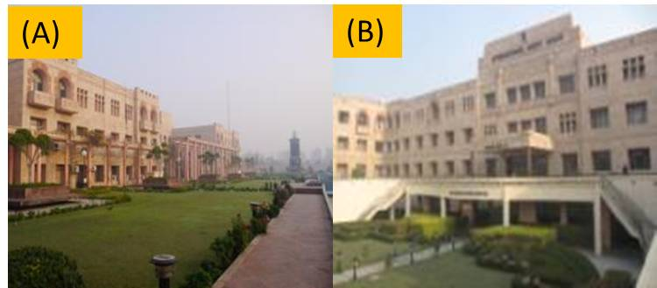
圖1. 圖(A)ICAR場景。圖(B)ICAR International guest house 國際賓館－訓練住宿點。
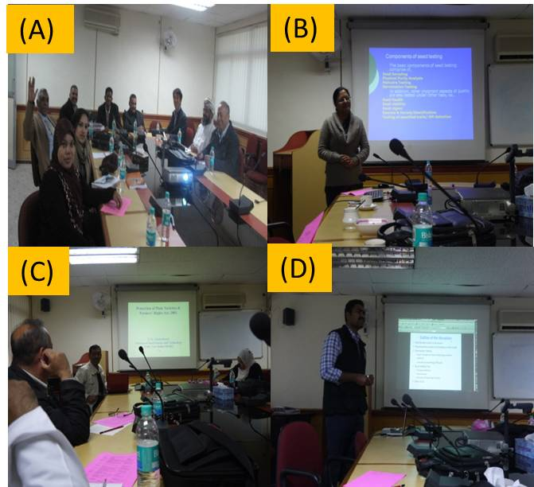
圖2. IARI課堂授課：圖(A)授課教室及學員。圖(B) Dr. S. S. Parihar講授影響種子品質之因素與種子品質評估。圖(C) Dr. S. K. Chakrabarty講授印度植物品種和農民權利保護法。圖(D) Mr. Manjunatha C.T. 講授種子活力測試方法。
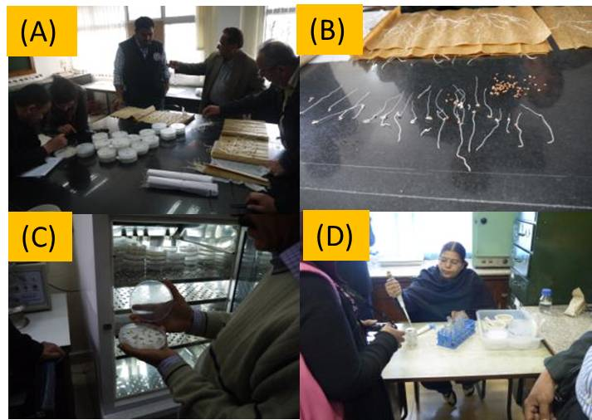
圖3. 實驗室觀摩與實習。圖(A)(B)種子發芽率測定。圖(C) 種子健康檢查測試。圖(D)以稀石碳酸(Phenol)鑑定小麥品種。

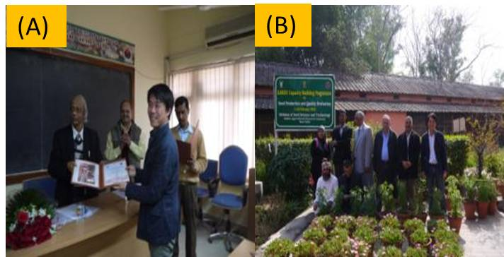
圖4. 結業式。圖(A) 由IARI副主席與種子科學與技術部門負責人Dr. vilas A. Tonapi頒發證書。圖(B) 全體學員於結業式後合照

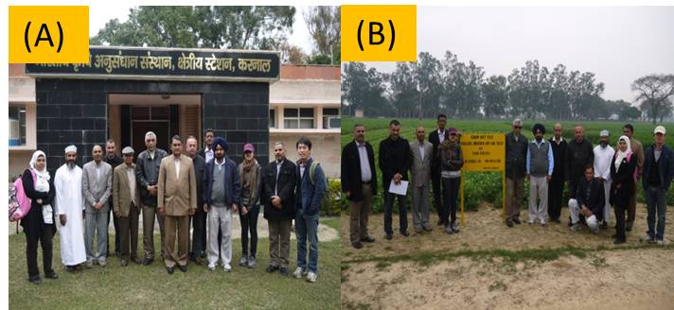
圖5. 參訪印度農業研究所Karnal分場種子調製工廠及基本種種子生產苗圃全體工作人員及學員合照。
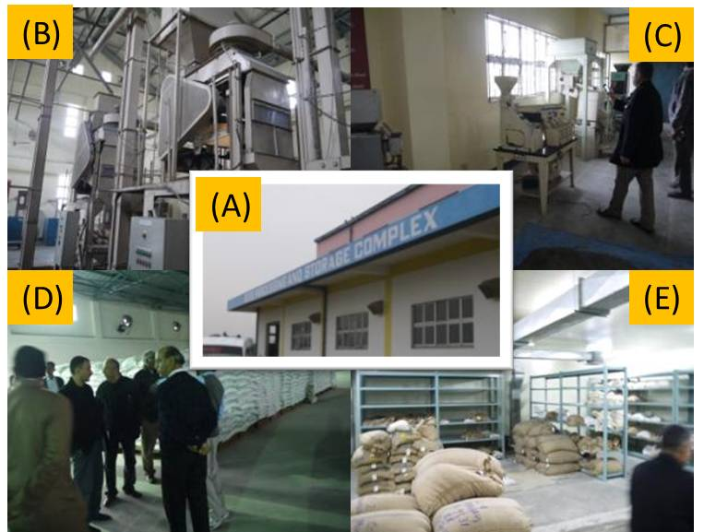
圖6. 圖(A) Karnal分場複合式種子調製倉儲工廠外部。圖(B)種子精選、拌藥、再乾燥及包裝之自動化作業線。圖(C)蔬菜種子調製設備。圖(D) 種子儲藏庫。圖(E) 20℃恆溫種子冷藏庫。
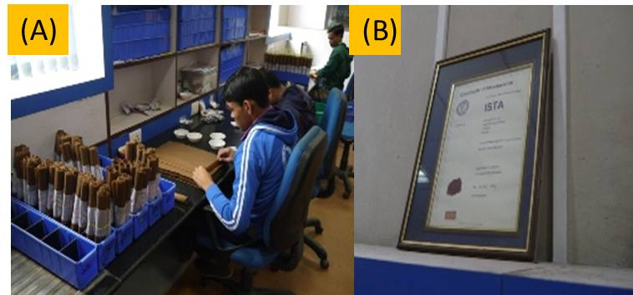
圖7. RASI種子公司為ISTA會員種子檢查室，圖(A)為試驗室發芽檢定(捲紙法)工作情形及圖(B)會員證書
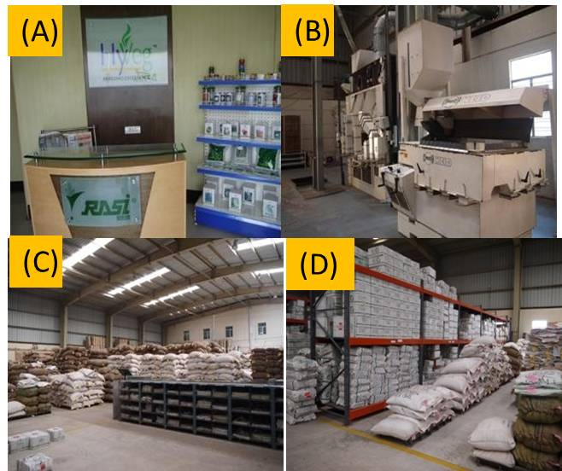
圖8. RASI種子公司蔬菜種子部門相關種子儲藏庫及調製設備
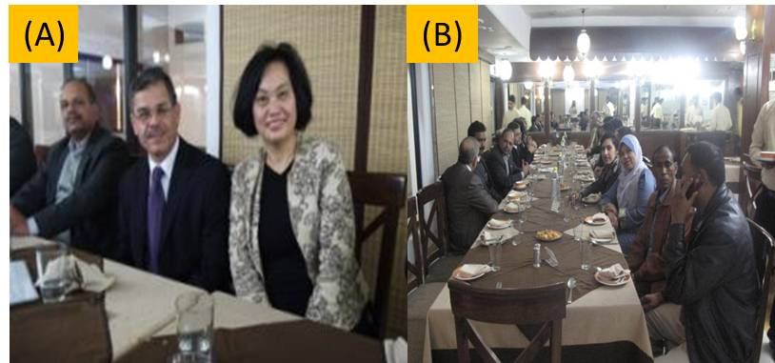
圖9. AARDO舉辦之正式晚宴。圖(A)為AARDO秘書長Mr. Eng.
Wassfi Hassan El Sreihin與中華民國駐印代表處李副代表宗芬合影
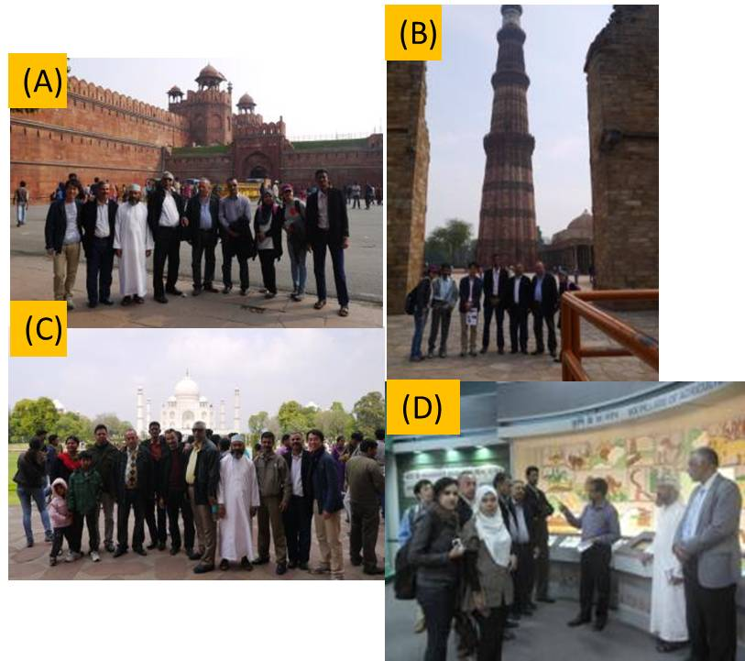
圖10. 參觀景點圖(A)紅堡(Red Fort, New Dehli)。圖(B)古德卜尖塔(Qutb Minar, New Dehli)。圖(C) 泰姬瑪哈陵(Taj Mahal, Agra)。圖(D) 印度國家農業博物館

陸、附錄
附錄一、訓練課程表
Schedule of Training for AARDO Officials
Seed Production and Quality Evaluation (11.02.2013-24.02.2013),
Division of Seed Science & Technology, IARI, New Delhi, India
Day 1 | 11.02.2013 | Monday
10:00-12:00 | Inauguration
2:30-5:40 | Basic principles of seed production and quality assurance | Dr. V.A. Tonapi
Day 2 | 12.02.2013 | Tuesday
10:00-11:30 | Variety development, testing and notification system | Dr. R. K. Choudhury
11:45-1:00 | Generation system of seed multiplication, certification and quality control | Dr. S.K. Chakrabarty
2:30-4:30 | Seed production technology of rice variety and hybrids | Dr. Sanjay Singh
Day 3 | 13.02.2013 | Wednesday
10:00-11:30 | Seed production technology of maize variety and hybrid | Dr. Basu
11:45-1:00 | Seed production of soybean variety | Dr. Sarala Yadav  Mr. J. B. Yadav
2:30-4:00 | Seed production of pearl millet variety and hybrid | Dr. B.B. Singh
4:00-6:00 | Seed production of pigeon pea variety and hybrid | Dr. S.K. Yadav
Day 4 | 14.02.2013 | Thursday
10:00-11:30 | Seed production of chickpea variety | Dr. V. S. Lather
11:45-1:30 | Vegetable and flower seed production under protected conditions | Dr. B. S. Tomar
3:00-5:00 | Post harvest measures: Management of quality seed system | Dr. J. P. Sinha
4:30-6:00 | Seed producyion of vegetable crops | Dr. B. S. Tomar
Day 5 | 15.02.2013 | Friday
 | Visit to IARI Regional Station Karnal | Dr. B. S. Tomar
10:45-11:30 | Nucleus and breeder seed production of self-pollinated crops(lecture & practical) | Dr. S. S. Atwal  Mr. Dhirendra Choudhury
11:30-12:15 | Nucleus and breeder seed production of cross-pollinated crops(lecture & practical) | Dr. R. N. Yadav  Mr. Om Prakash
 | Visit to seed processing and storage facilities
2:15-2:45 | Seed production of leafy vegetable | Dr. S. C. Rana
2:45-3:35 | Protection of seed production plot | Dr. S. N. Sinha
3:35-4:15 | Hybrid seed production of cucurbits | Dr. V. K. Pandita
Day 6 | 16.02.2013 | Saturday
10:00-12:00 | Principles and procedures: sampling and moisture testing (lecture & practical) | Dr. S.K. Jain  Mr. Sukhvir Singh
12:00-1:10 | Principles and procedures of Quality Evaluation | Dr. S. S. Parihar
2:30-4:30 | Principles and procedures of physical purity analysis of seeds (lecture & practical) | Dr. S.S. Parihar  Dr. C.P. Singh
Day 7 | 17.02.2013 | Sunday
 | Visit to NSC, Agra
Day 8 | 18.02.2013 | Monday
10:00-1:00 | Principles and procedures of germination testing (lecture and practical) | Mr. Manjunatha C.T.  Mr. H. C. S. Negi
3:00-5:30 | Recent trends in quality seed production of annual flower crops (lecture and practical) | Dr. Ramesh Kumar
Day 9 | 19.02.2013 | Tuesday
10:00-1:00 | Procedures of testing genetic purity, GM seeds and variety identification (lecture and practical) | Dr. M. B. Arun Kumar,  Mrs. Veena Vashisht
2:30-4:10 | AARDO SG
4:10- | Principles and procedures of seed health testing (lecture and practical) | Dr. S. K. Lal  Mr. O. K. Sharma
Day 10 | 20.02.2013 | Wednesday
10:00-11:00 | Protection of plant variety and Farmer’s rights Act. 2001 | Dr. S.K. Chakrabarty
11:00-12:00 | Seed production procedure of sorghum variety and hybrid | Monika A. Joshi  Mr. Dharamvir
12:00-1:00 | Methods of seed vigour testing (lecture & practical) | Mr. Manjunath Prasad
2:30- | Visit to National Agricultural Science Museum, NASC Complex and IARI Museum | Dr. S.K. Chakrabarty
 | Aardo evening dinner
Day 11 | 21.02.2013 | Thursday
Day 12 | 22.02.2013 | Friday
 | Visit to seed company(Rasi)
Day 13 | 23.12.2013 | Saturday
10:00 | Visit to Unit of vegetable research & demonstration, Seed production unit, division of vegetable science, IARI | Dr. B. S. Tomar
3:00 | Wrap up of programme  Valedictory function

